МИНИСТЕРСТВО ОБРАЗОВАНИЯ РЕСПУБЛИКИ БЕЛАРУСЬ

Учреждение образования «БЕЛОРУССКИЙ ГОСУДАРСТВЕННЫЙ

ТЕХНОЛОГИЧЕСКИЙ УНИВЕРСИТЕТ»

Факультет Информационных Технологий

Кафедра Программной инженерии

Специальность 1-47 01 02 «Дизайн электронных и веб-изданий»

**ПОЯСНИТЕЛЬНАЯ ЗАПИСКА**

**КУРСОВОГО ПРОЕКТА:**

по дисциплине «Объектно-ориентированное программирование»

Тема Программное средство «Генератор рецептов из картошки»

Исполнитель

студент 2 курса группы 9 Глушкова Мария Евгеньевна

(Ф.И.О.)

Руководитель работы Р.И. Белькевич

(учен. степень, звание, должность, подпись, Ф.И.О.)

Курсовой проект защищен с оценкой

Председатель Белькевич Р.И.

(подпись)

Содержание

# ВВЕДЕНИЕ

В век гаджетов и технологий трудно представить жизнь современной белорусской хозяйки, отягощённую кучей кулинарных книг, пылящихся на полке. Ведь с помощью маленького и удобного приложения, в которое добавлены нужные рецепты, любой желающий сможет постичь все тонкости кулинарных шедевров ― от простейших, до блюд высокой кухни. Однако часто кулинары сталкиваются с тем, что не знают, какое блюдо им приготовить на этот раз?

Именно поэтому основная задача данного курсового проекта – предоставить пользователям возможность добавлять и генерировать случайные рецепты, в частности из типичного белорусского овоща – картофеля.

Целью курсового проекта являются развитие практических навыков вёрстки приложений на базе WPF (Windows Presentation Foundation) с использованием языка разметки — XAML (eXtensible Application Markup Language), и языка программирования — С#, работа с объектно-ориентированной технологией доступа к данным Entity Framework, разработка IU и UX дизайна, умение работать в ограниченном промежутке времени и в пределах заданной темы.

Разработка приложения происходит в программной среде Microsoft Visual Studio 2019 на платформе WPF — это платформа пользовательского интерфейса для создания клиентских приложений для настольных систем. Платформа разработки WPF поддерживает широкий набор компонентов для разработки приложений, включая модель приложения, ресурсы, элементы управления, графику, макет, привязки данных, документы и безопасность.

Данные для работы будут храниться в базе данных, создание которой происходит с помощью Microsoft SQL Server — это система управления реляционными базами данных, которая подключается к приложению.

Для работы с самим SQL Server используется Entity Framework, который представляет специальную объектно-ориентированную технологию на базе фреймворка .NET для работы с данными. Он позволяет работать напрямую с объектами, данные для которых хранятся в таблицах базы данных.

Курсовой проект включает в себя различные разделы, а именно введение, содержание, обзор технический методов и программных средств разработки приложения, последовательность вёрстки приложения, составление его структуры, описание хода работы программного средства с копиями экрана пользователя, заключение, список использованной литературы.

# Аналитический обзор прототипов и постановка задачи

Для того чтобы окончательно определиться с постановкой задачи курсового проекта, необходимо проанализировать прототипы программных средств выбранной темы.

* 1. Анализ прототипов и аналогов

Сайт [www.russianfood.com](http://www.russianfood.com), который является одним из множества интернет-платформ с различными рецептами (рисунок 1.1).

Данный веб-сайт позволяет добавить рецепт, предоставляет множество параметров для поиска блюда, обширную базу данных, даёт возможность зарегистрироваться и войти под своими логином и паролем. Несмотря на устаревший дизайн и неброский внешний вид, сайт интуитивно понятен любому пользователю.

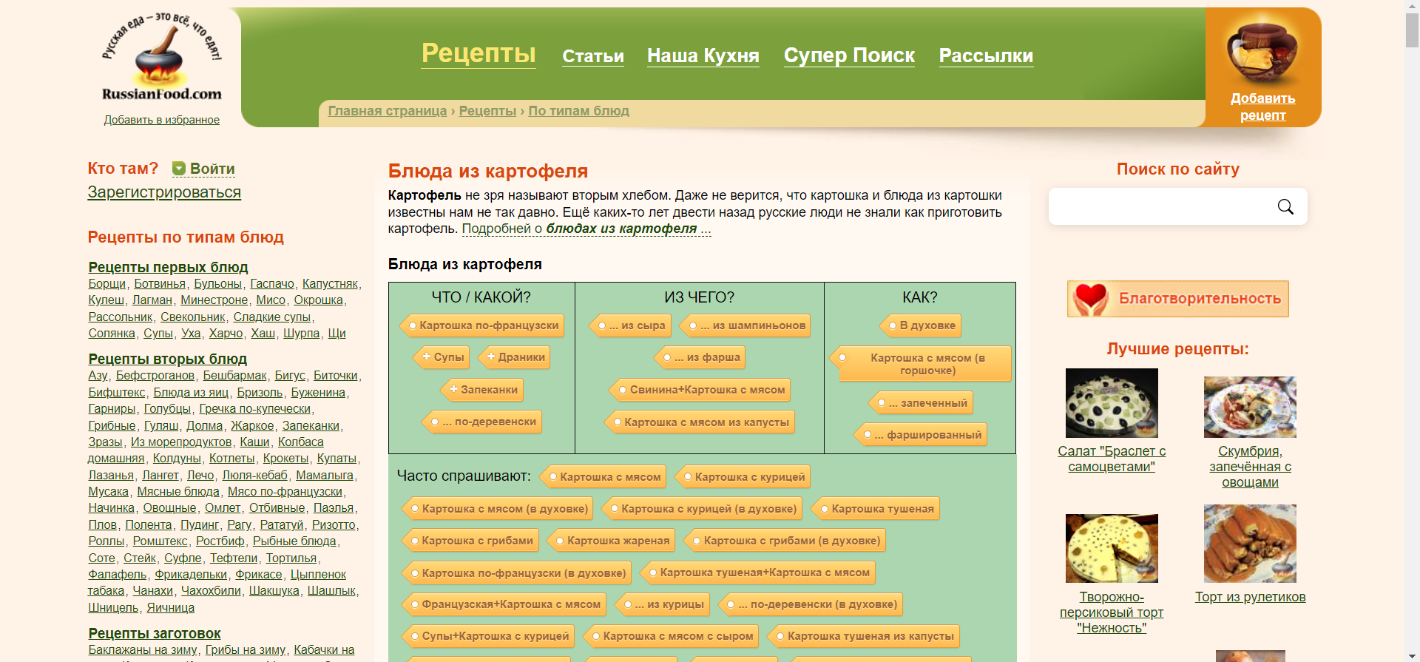

Рисунок 1.1 – Сайт «RussianFood.com»

* 1. Постановка задачи

Проанализировав прототипы, были выделены основная задача и функциональные требования проекта.

Основной задачей курсового проекта является разработка приложения, позволяющего выполнять авторизацию и регистрацию пользователей, возможность каждому пользователю добавлять рецепты, просматривать их, выполнять поиск по названию, сортировку по типу группы (приёма пищи), для администратора удалять или редактировать пользователей, а также возможность добавлять или удалять ингредиенты.

1. Анализ требований к программному средству и разработка функциональных требований

Для того, чтобы приступить к этапу разработки проекта, необходимо четко сформулировать функциональные требования к программному средству.

* 1. Определение требований к программному средству

Основное наполнение приложения — это рецепты различных блюд. В приложении будет реализована возможность добавления блюд, поиска по названию, возможность фильтрации по виду группы (т.е. приёма пищи). Пользователь также может осуществлять генерацию случайного рецепта, нажав на соответствующую кнопку.

Основной функционал приложения имеет следующий вид:

* регистрация нового пользователя;
* авторизация существующих пользователей;
* авторизация администратора;
* просмотр всех добавленных рецептов;
* просмотр отдельного блюда;
* добавление новых рецептов блюд;
* поиск рецепта по названию;
* фильтрация блюд по группе;
* таймер при открытии рецепта;
* поддержка работы с базой данных.
  1. Описание средств разработки и функциональности

При разработке приложения были использованы:

* интегрированная среда разработки Microsoft Visual Studio 2019;
* программная платформа .NET Framework 4.7.2;
* язык программирования C#;
* расширяемый язык разметки XAML;
* технология WPF;
* технология Entity Framework 6.4.4;
* Microsoft SQL Server 2014;

В качестве интерфейса прикладного программирования был выбран обширный API-интерфейс – Windows Presentation Foundation (WPF), предназначенный для создания настольных программ с графически насыщенным пользовательским интерфейсом. В основе графической технологии WPF лежит мощная инфраструктура, основанная на DirectX. Это является одним из основных отличий WPF от более ранней технологии создания пользовательских интерфейсов – Windows Forms.

Для работы с WPF использовался объектно-ориентированный язык программирования с С-подобным синтаксисом – С#, разработанный для создания приложений на платформе Microsoft .NET Framework.

Чтобы осуществлять связь между базой данных и приложением на C# необходим посредник. И именно таким посредником является технология Entity Framework. Она предоставляет собой объектно-ориентированную технологию доступа к данным, является object-relational mapping (ORM) решением для платформы .NET Framework. Entity Framework предоставляет возможность взаимодействия с объектами посредством LINQ to Entities. Центральной концепцией Entity Framework является понятие сущности или entity. Сущность представляет набор данных, ассоциированных с определенным объектом. Поэтому данная технология предполагает работу не с таблицами, а с объектами и их наборами.

Описание функциональности программного средства представлено с помощью UML-диаграммы вариантов использования (Приложение А).

* 1. Спецификация функциональных требований

В данном программном средстве при запуске для дальнейшего использования приложения необходимо реализовать регистрацию и авторизацию пользователей. Для авторизации входными параметрами являются логин и пароль пользователя, которые содержатся в базе данных. Для того, чтобы зарегистрироваться необходимо ввести имя, придумать оригинальный логин и пароль. Введенные данные, успешно прошедшие валидацию, заносятся в базу данных.

При авторизации пользователя на странице «LoginPage», или же при регистрации на «RegisterPage», его перенаправляет на главную страницу «FilterPage», где появляется возможность осуществлять поиск по названию, фильтр по группе (т.е. типу приёма пищи), а также просматривать все добавленные рецепты. В окне «AddPage» пользователь может добавлять рецепты. После добавления, пользователя перенаправляет на страницу «EditPage» с таблицей, где можно отредактировать составляющие прошлых блюд и добавить ингредиенты к новому. Также любой пользователь может просмотреть желаемый рецепт, нажав двойным кликом левой кнопкой мыши на список, представленный на главной странице, перейдя на страницу «ViewPage».

При авторизации администратора ему предоставляется возможность перейти на страницу «ForAdminPage», где он может изменять или удалять пользователей, добавлять ингредиенты, а также удалять рецепты. В остальном функции пользователя и администратора идентичны.

Все данные о пользователях, блюдах и ингредиентах должны заноситься в базу данных в соответствующие таблицы.

1. Проектирование и создание программного средства

Проектирование программного средства — процесс создания проекта программного обеспечения. Целью проектирования является определение внутренних свойств системы и детализации её внешних свойств на основе исходных условий задачи.

* 1. Проектирование базы данных

Для создания базы данных приложения использовались система управления реляционными базами данных Microsoft SQL Server 2019. При разработке приложения в первую очередь понадобилось создать базу данных так, чтобы она удовлетворяла потребностям приложения и не была избыточной.

База данных – совокупность данных, организованных по определенным правилам, предусматривающим общие принципы описания, хранения и манипулирования данными, независимо от прикладных программ.

Система управления базами данных – совокупность программ и языковых средств, предназначенных для управления данными в базе данных, ведения базы данных и обеспечения взаимодействия её с прикладными программами.

База данных нашего программного средства состоит из 5 таблиц, между которыми установлены связи (рисунок 3.1.).

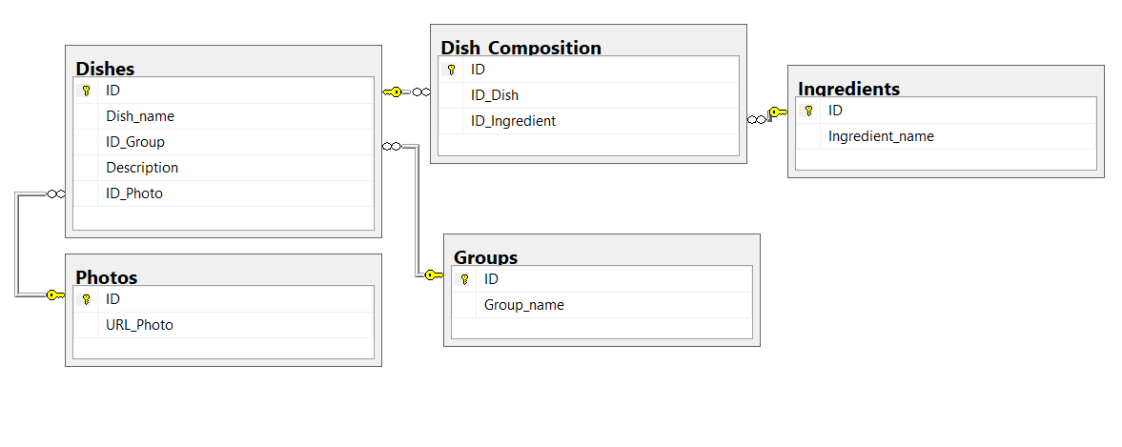

Рисунок 3.1 – Схема базы данных